**等高线的判读及应用导学案**

湛江一中 梅燕菊

|  |  |  |
| --- | --- | --- |
| 教学目标 | 核心素养 | **区域认知**：以某区域的等高线地形图为例，推知它的空间定位；  **综合思维**：通过对等高线的学习，学会判读地形，掌握等高线特征，分析其弯曲、疏密、闭合、延伸的原因，学会等高线数值计算，应用到生产实践中，从而提高学生综合思维。识图能力是根本，是知识迁移的基础，以后将在多类等值线图中都可以借鉴等高线图的读图技巧！  **人地协调观**：通过对等高线的学习，在生产实践中，要因地制宜地做好点、线、面的选择，树立人与自然是生命共同体的观念；  **地理实践力**：通过阅读地形图，识别主要地形区和地貌特点，提升探究意识和能力。 |
| 教学重点 | | 等高线地形图的判读。 |
| 教学难点 | | 等高线地形图的阅读分析和运用 |
| 教学方法 | | 教法：讲授法、问题探究法；学法：观察法、合作探究法 |

**教学过程**

等高线的判读及应用“五读一分析”

1．看数值 数值规则及数值差计算

2．看弯曲 凸高为低，凸低为高

3．看疏密 差异大小

4．看闭合 “大于大的，小于小的”

5．看延伸 变化特征

50

100

300

A

**探究一：看数值 数值规则及数值差计算**

读图： A点的海拔：

悬崖顶的海拔：

悬崖底的海拔：

悬崖的相对高度：

两点间相对高度的计算:

**探究二．看弯曲 凸高为低，凸低为高**

（1）判断河流特征：

A、水系特征：

①山地：常形成（ ）状水系（填放射或向心）；

②盆地：常形成（ ）状水系（填放射或向心）；

③河流流向与等高线凸出的方向（ ）（填相同或相反）；

④（ ）常成为河流的分水岭（ ）线（填山脊或山谷）；

⑤（ ）常有河流发育（ ）线（填山脊或山谷）；

1. 水文特征：

①等高线密集的河谷，河流流速（ ），水能（ ），陡崖处有时形成（ ）；

②河流的流量还与（ ）和所处的迎风坡、背风坡位置有关；

③ 河流流出山口后常形成（ ）。

1. 水库与坝址

下图是我国东部某沿海等高线图，完成问题。

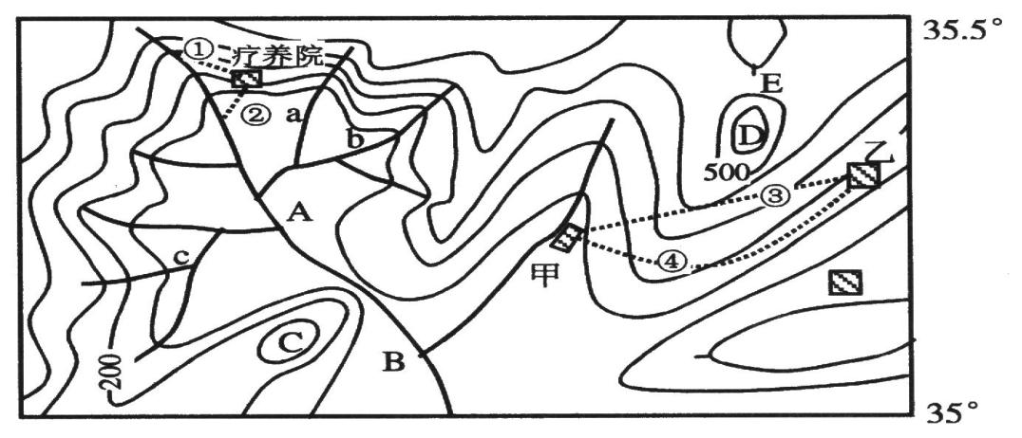

1. A地的地形类型及形成的水系特点？

（2）a、b两条支流哪条水能丰富？判断的理由？

（3）拟在该区建一大型水电站，用“//”标出最佳坝址，并说明理由，同时用斜线画出图中被水库淹没的地区。

[2012全国卷]下图示意某小区域地形，图中等高距为100米，瀑布的落差为72米，据此完成（4）—（5）题。

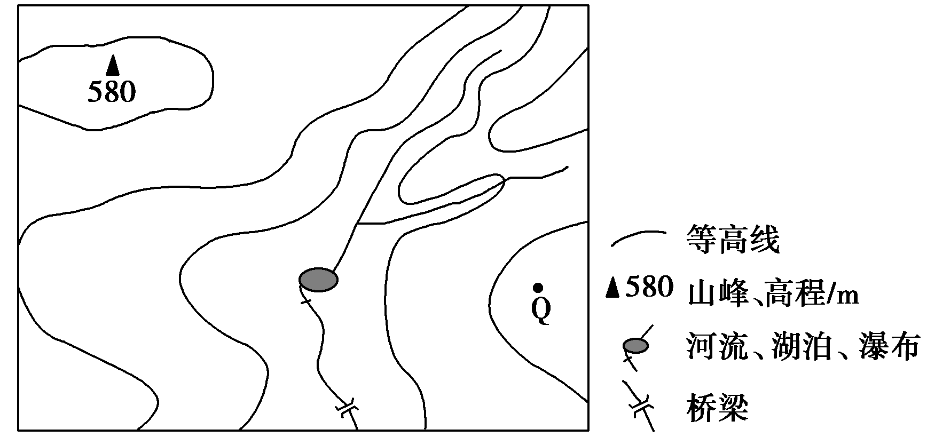

（4）Q地的海拔可能为

A.90米 B.230米 C.340米 D.420米

（5）桥梁附近河岸与山峰的高差最接近

A.260米 B.310米 C.360米 D.410米

**探究三．看疏密 差异大小**

（1）坡度判断 等高线越密，坡度越（ ）；

等高线越疏，坡度越（ ）。

均匀坡等高线（ ）

判断通视情况

①均匀坡、凹坡通视情况（ ）；

②凸坡通视情况（ ）；

③地势高且无障碍物通视情况（ ）；

凸坡等高线（ ）

④军事上，（ ）坡有利于埋伏。

（2）港口选择

凹坡等高线（ ）

（1）读图，从山峰向下望，将不能看见的点是（ ）

A点　　 B．B点 C．C点　　　 D．D点

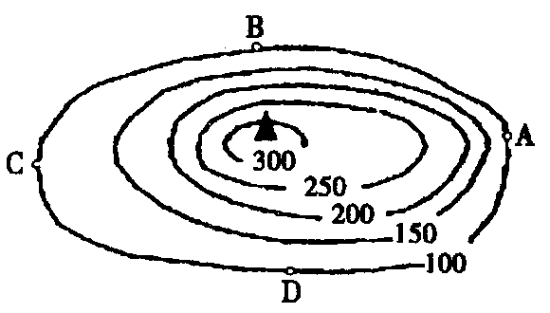

（2）该城市规划建设海滨浴场和港口，请在甲乙两处选择适宜地址，并阐述理由。

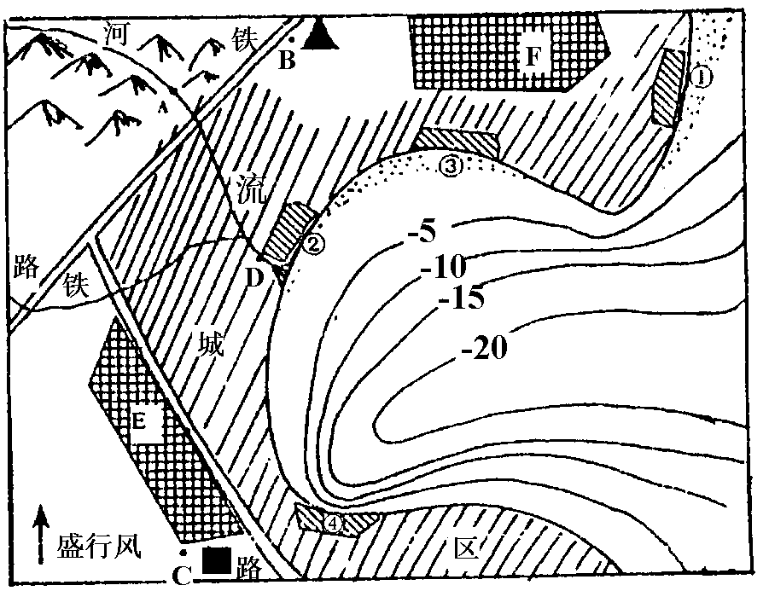

**乙**

**甲**

**探究四．看闭合 “大于大的，小于小的”**

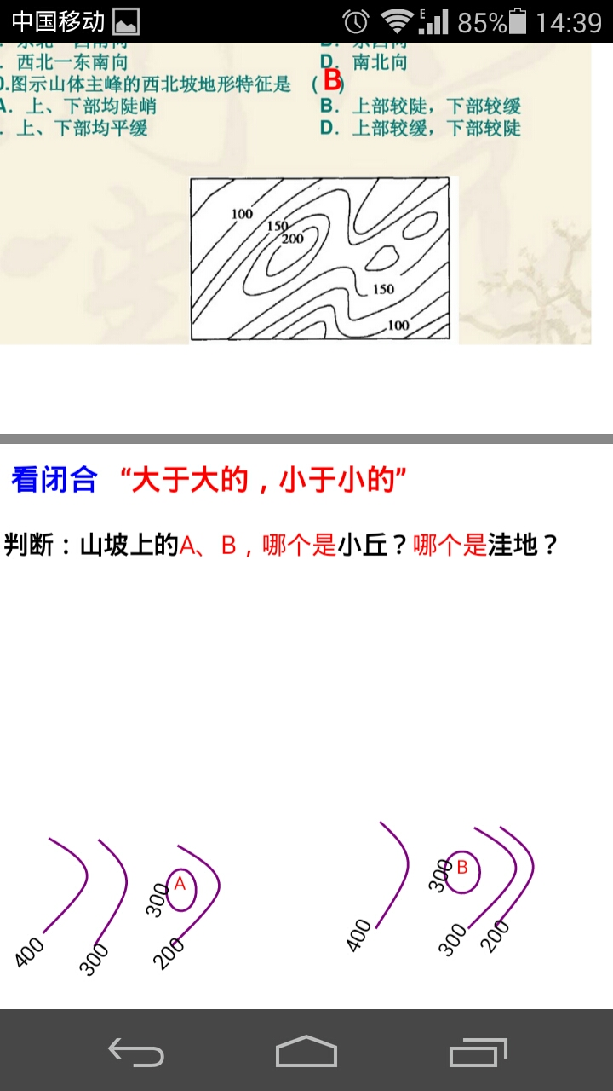判断：山坡上的A、B，哪个是小丘？

哪个是洼地？

图中A、B的海拔范围各是多少？

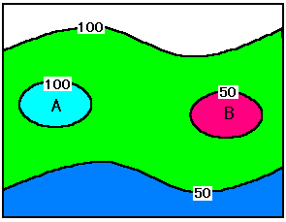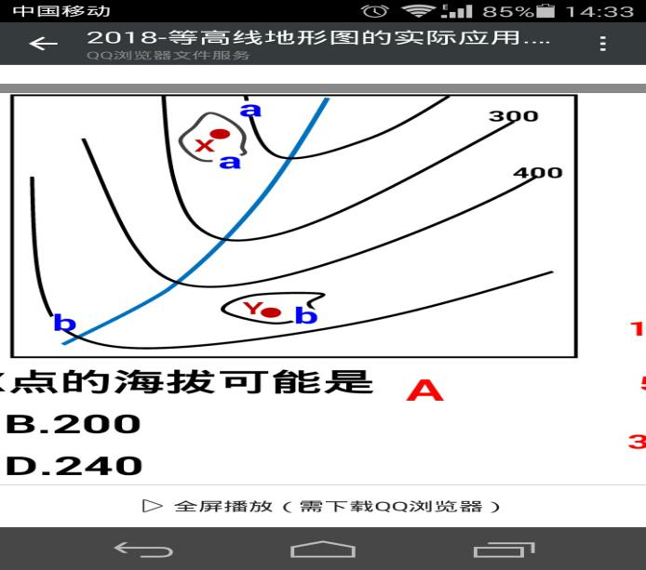

（1）图中X点的海拔可能是

A.180 B.200 C.220 D.240

（2）图中Y点与X点的相对高度可能是

A.350 B.280 C.250 D.50

**探究五．看延伸 变化特征**

[2016年全国卷Ⅰ] 阅读图文材料，完成下列要求。

某科考队于8月考察堪察加半岛。考察中发现，堪察加半岛北部发育苔原，南部生长森林；东西向气候区域差异显著；大型植食性和肉食性野生动物数量较少，但冬眠、杂食性且善捕鱼的熊的数量较多；大量来自海洋的鲑鱼溯河流而上，成为熊的重要食物。下图示意堪察加半岛的地形。

1. 说明堪察加半岛地形对气候区域差异的影响。

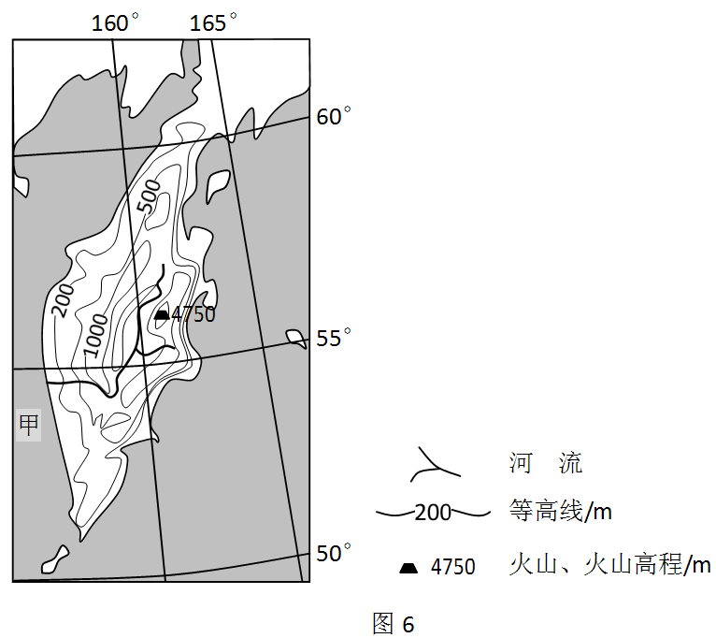

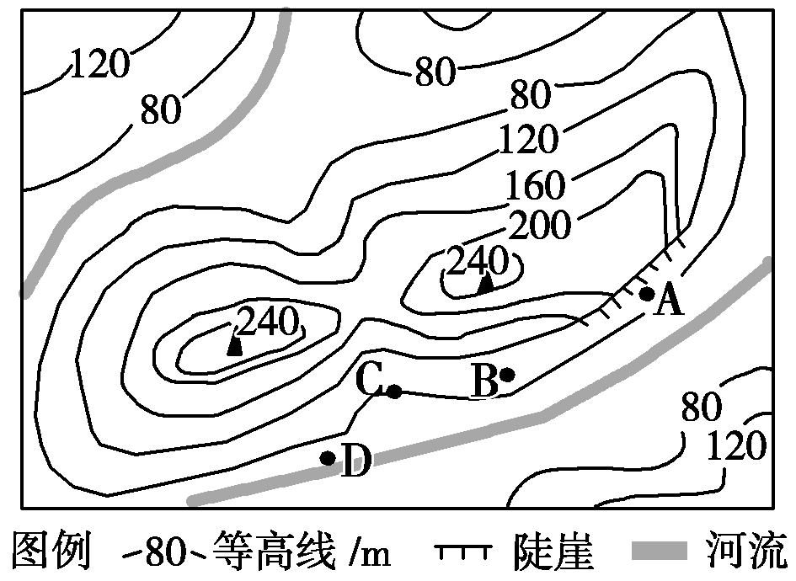

**总结提升**

**学以致用**

1、暑假到了，东山中学部分同学自发组成驴友团到大埔丰溪林场进行户外野营活动。经过一天的考察，按预定计划，需搭帐篷宿营。现有A、B、C、D四个宿营地点可供选择，依据所学知识，你认为选择（ ） 地宿营最合适，其理由是

1. 下图是我国东部某沿海等高线图，完成问题。



（1）拟从甲村向乙村修一条公路，③、④两条线路中，较为合理的是 （ ）。为什么？

（2）若将小河水引向疗养院，图中有两条计划路线①、②， 哪一条更合理?为什么?

3、[2014全国卷]20世纪50年代，在外国专家的指导下，我国修建了兰新铁路。兰新铁路在新疆吐鲁番附近的线路如图2所示。读图，完成（1）～（3）题。

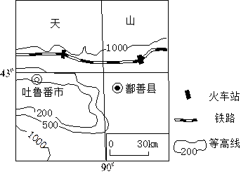

（1）推测外国专家在图示区域铁路选线时考虑的主导因素是（ ）

A.河流 B.聚落 C.耕地 D.地形

（2）后来，我国专家认为，兰新铁路在该区域的选线不合理，理由可能是（ ）

A.线路过长　　B.距城镇过远　　　C.易受洪水威胁　　D.工程量过大

（3）50多年来，兰新铁路并没有改变该区域城镇的分布，是因为该区域的城镇分布受控于（ ）

A.地形分布 B.绿洲分布 C.河流分布 D.沙漠分布

4、[2015年全国卷Ⅰ] 第42题（旅游地理）

近年来，滑雪、登山、徒步等户外活动渐成一种休闲和时尚的生活方式。几位户外运动爱好者拟于8月前往下图所示区域进行峡谷徒步旅游。

分析该时段在该地区峡谷徒步旅游可能遭遇的风险。（10分）

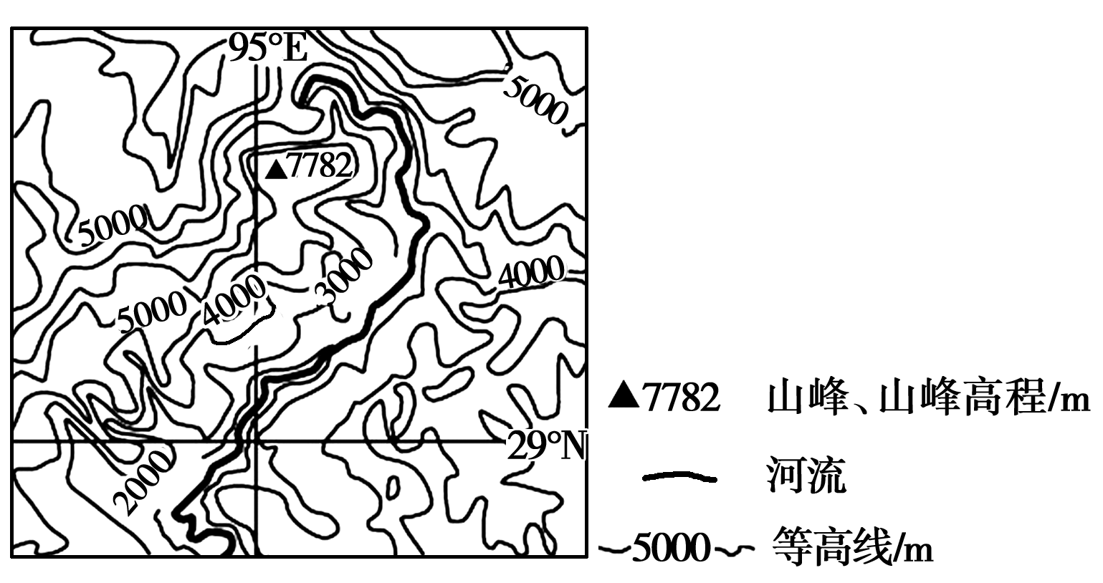

**[特别提醒]：地质灾害的判断**

1. 在等高线密集的地段容易出现滑坡灾害。
2. 在降水集中的河谷（或山区）地区，容易出现泥石流灾害，泥石流发生时，在河谷较窄的地段容易堵塞，形成堰塞湖。

5、[2017全国卷3]37. 阅读图文资料，完成下列要求。

白斑狗鱼肉质细嫩，营养丰富，有“鱼中软黄金”之称，白斑狗鱼是肉食性鱼，适宜在16℃以下的水域产卵繁殖，分布于亚洲、欧洲和北美洲的北部冷水水域，栖息环境多为水质清澈、水草丛生的河流，在我国仅见于新疆的额尔齐斯河流域。

额尔齐斯河是我国唯一属于北冰洋水系的河流。

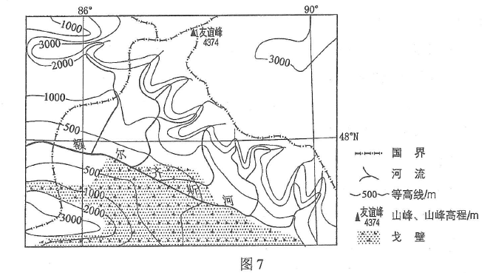

1. 根据支流的分布特征，分析图示额尔齐斯河流域降水分布特点及成因。（8分）